**Bootstrap 辅助类**

本章将讨论 Bootstrap 中的一些可能会派上用场的辅助类。

**文本**

以下不同的类展示了不同的文本颜色。如果文本是个链接鼠标移动到文本上会变暗：

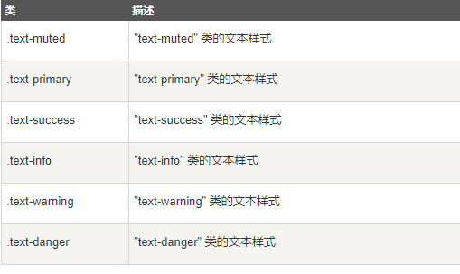

**代码：**

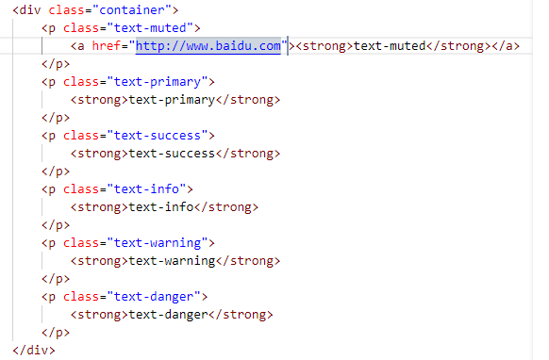

**效果：**

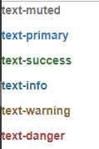

**当鼠标移到上面时：**

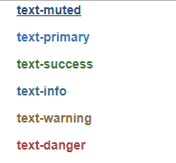

## 背景

以下不同的类展示了不同的背景颜色。 如果文本是个链接鼠标移动到文本上会变暗：

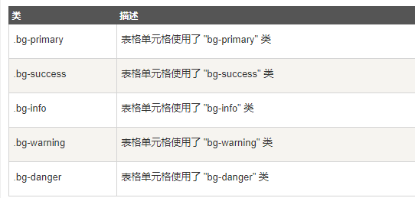

## 其他

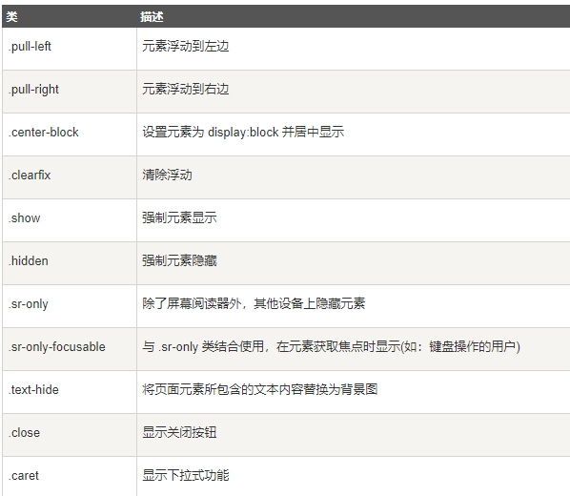

## 更多实例

### 关闭图标

使用通用的关闭图标来关闭模态框和警告框。使用 class **close** 得到关闭图标。

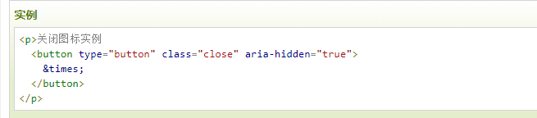

**效果：**

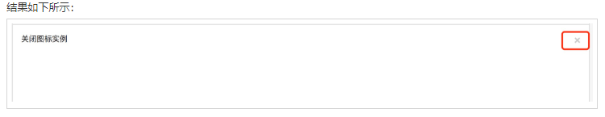

### 插入符

使用插入符表示下拉功能和方向。使用带有 class **caret** 的 <span> 元素得到该功能。

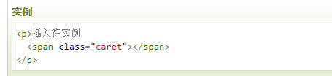

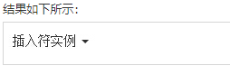

### 快速浮动

您可以分别使用 class **pull-left** 或 **pull-right** 来把元素向左或向右浮动。下面的实例演示了这点。

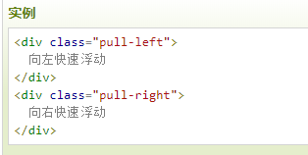



如需对齐导航栏中的组件，请使用 **.navbar-left** 或 **.navbar-right** 代替。请查看 [Bootstrap 导航栏](http://www.runoob.com/bootstrap/bootstrap-navbar.html)。

### 内容居中

使用 class **center-block** 来居中元素。

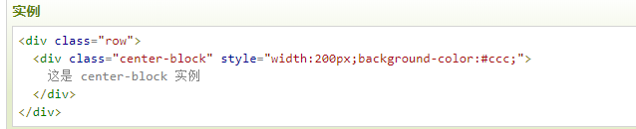

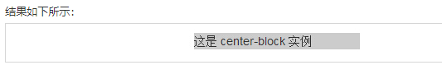

### 清除浮动

如需清除元素的浮动，请使用 **.clearfix** class。

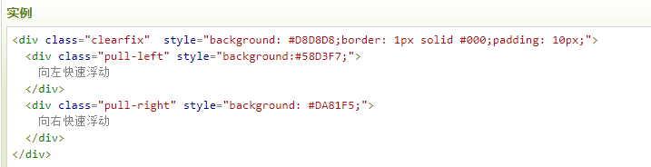

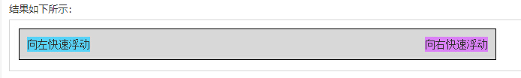

### 显示和隐藏内容

您可以通过使用 class **.show** 和 **.hidden** 来强行设置元素显示或隐藏（包括屏幕阅读器）。

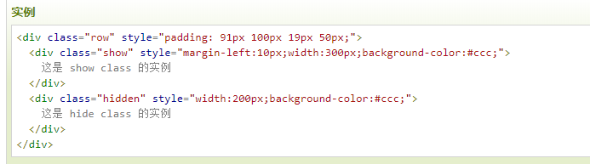

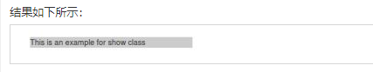

### 屏幕阅读器

您可以通过使用 class **.sr-only** 来把元素对所有设备隐藏，除了屏幕阅读器。

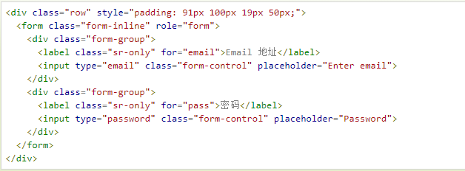

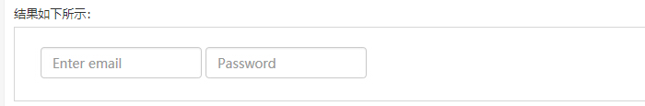

**在这里，我们看到两个 input 类型的 label 标签都带有 class sr-only，因此标签将只对屏幕阅读器可见。**